УПРАВЛЕНИЕ ОБРАЗОВАНИЯ  АДМИНИСТРАЦИИ ХАРОВСКОГО  МУНИЦИПАЛЬНОГО РАЙОНА  пл. Октябрьская, д. 3, г. Харовск,  Вологодская область, 162250  Телефон: (88172) 21-48-00  E-mail: harovsk_uo@mail.ru  http://u25.edu35.ru/  09.04.2021 № 01-08/422 .  на № от . |  | Директору  МБОУ «Харовская СОШ № 2»  М.С. Соколовой
О реализации онлайн-проекта  для несовершеннолетних с  девиантным поведением  «Перезагрузка» |  | Директору  МБОУ «Харовская СОШ № 2»  М.С. Соколовой
Уважаемая Марианна Сергеевна!

Управление образования администрации Харовского муниципального района просит организовать проведение с обучающимися МБОУ «Харовская СОШ №2», склонными к девиантному поведению онлайн-проект «Перезагрузка».
Реализация данного проекта будет проходить в несколько этапов на онлайн-платформе Zoom в период с 09 апреля по 27 мая включительно.
Для участия в проекте необходимо сформировать список участников, назначить наставника и осуществить регистрацию согласно прилагаемой к данному письму Инструкции по организации участия несовершеннолетних в онлайн-проекте «Перезагрузка».
Информационную справку о начале реализации данного проекта необходимо направить в срок до 13 апреля 2021 года на электронную почту Управления образования администрации Харовского муниципального района, указав в теме письма: «Перезагрузка. Для Калины И.А.»

Приложение: по тексту

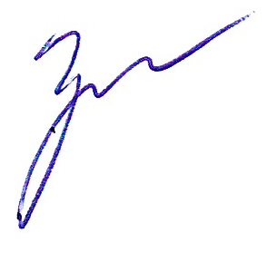
Начальник Управления образования Е.В. Громова

И.А. Калина
8(8172) 214600

